RANCANGAN PENGAJARAN HARIAN (RPH)
MATEMATIK TINGKATAN 3
KELAS |  |  | HARI | Choose an item.
MINGGU | Choose an item. |  | MASA
TARIKH | Click or tap to enter a date. |  | TEMPOH (minit)
BIDANG PEMBELAJARAN | Sukatan dan Geometri
UNIT/TAJUK | Lukisan Berskala
STANDARD KANDUNGAN | 4.1 Lukisan Berskala | STANDARD KANDUNGAN |  | 4.1.1, 4.1.2, 4.1.3
OBJEKTIF PEMBELAJARAN | Pada akhir pengajaran dan pembelajaran, murid dapat:  - Mengkaji dan menerangkan hubungan antara ukuran sebenar objek dan lukisan pelbagai saiz objek tersebut, dan seterusnya menerangkan maksud lukisan berskala.  - Mentafsirkan skala suatu lukisan berskala.  - Menentukan skala, ukuran objek atau ukuran lukisan berskala.
AKTIVITI | Pengenalan:  Guru memaparkan suatu objek dan lukisan objek tersebut yang dilukis dengan saiz yang berbeza, dengan merujuk kepada situasi kehidupan sebenar.  Contoh:  1.8 m  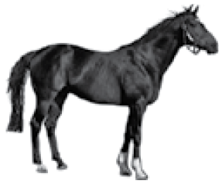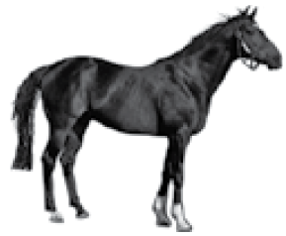  18 cm  15 cm  1.5 m  Objek Lukisan  Kemudian, murid diminta menyatakan hubungan antara ukuran sebenar objek dengan lukisan saiz objek tersebut dengan menjalankan aktiviti berikut.  Aktiviti:  - Murid dibahagikan kepada sekurang-kurangnya empat kumpulan.  - Merujuk kepada buku teks (muka surat 90), setiap kumpulan diminta untuk mentafsir salah satu rajah dan melengkapkan jadual berdasarkan rajah tersebut.  - Dalam kumpulan masing-masing, murid akan menjalankan perbincangan.  - Setelah perbincangan, bentuk kumpulan baru yang terdiri daripada ahli setiap kumpulan yang berlainan.  - Murid akan menyatakan hasil perbincangan mereka kepada kumpulan baru mereka dan perbincangan dijalankan lagi.  - Hasil perbincangan ditulis pada papan putih mini dan wakil kumpulan membuat pembentangan.  Penutup:  Guru membimbing murid untuk membuat kesimpulan bagi hasil perbincangan aktiviti tersebut.
REFLEKSI | ☐ Murid dapat mencapai objektif pembelajaran dengan baik.  ☐ Murid dapat mencapai objektif pembelajaran dengan bimbingan.  ☐ Murid tidak dapat mencapai objektif pembelajaran.

RANCANGAN PENGAJARAN HARIAN (RPH)
MATEMATIK TINGKATAN 3
KELAS |  |  | HARI | Choose an item.
MINGGU | Choose an item. |  | MASA
TARIKH | Click or tap to enter a date. |  | TEMPOH (minit)
BIDANG PEMBELAJARAN | Sukatan dan Geometri
UNIT/TAJUK | Lukisan Berskala
STANDARD KANDUNGAN | 4.1 Lukisan Berskala | STANDARD KANDUNGAN |  | 4.1.4, 4.1.5
OBJEKTIF PEMBELAJARAN | Pada akhir pengajaran dan pembelajaran, murid dapat:  - Melukis lukisan berskala bagi suatu objek dan sebaliknya.  - Menyelesaikan masalah yang melibatkan lukisan berskala.
AKTIVITI | Pengenalan:  Guru memperkenal tiga cara untuk melukis lukisan berskala suatu objek.  Aktiviti:  - Guru menunjukkan cara melukis lukisan berskala suatu objek.  - Murid meneliti contoh yang diberikan di dalam buku teks dan seterusnya membuat latihan yang berkenaan di dalam buku teks.  - Guru membincangkan contoh penyelesaian masalah yang melibatkan lukisan berskala di dalam buku teks.  - Guru meminta murid membuat latihan dalam buku modul ini dan buku teks.  Penutup:  Guru membuat perbincangan bagi semua jawapan.
REFLEKSI | ☐ Murid dapat mencapai objektif pembelajaran dengan baik.  ☐ Murid dapat mencapai objektif pembelajaran dengan bimbingan.  ☐ Murid tidak dapat mencapai objektif pembelajaran.

